Клара Цеткин о феминизме
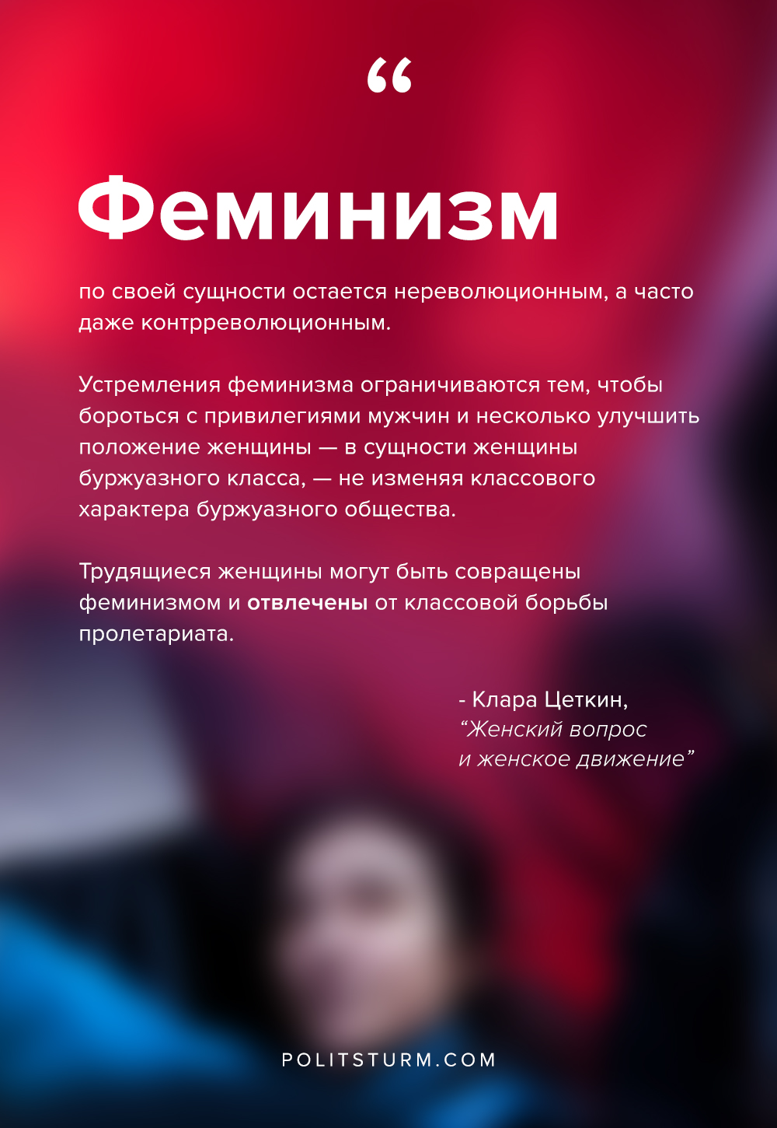

Оригинальная статья
2020-03-08

“Феминизм по своей сущности остается нереволюционным, а часто даже контрреволюционным.
Устремления феминизма ограничиваются тем, чтобы бороться с привилегиями мужчин и несколько улучшить положение женщины — в сущности женщины буржуазного класса, — не изменяя классового характера буржуазного общества. Трудящиеся женщины могут быть совращены феминизмом и отвлечены от классовой борьбы пролетариата”.
Клара Цеткин, деятель германского и международного рабочего движения, один из основателей Коммунистической партии Германии.

Оригинальная статья

